Pogo. Vidas, identidades y ruido punk en Medellín y el Valle de Aburrá (1980-2019)
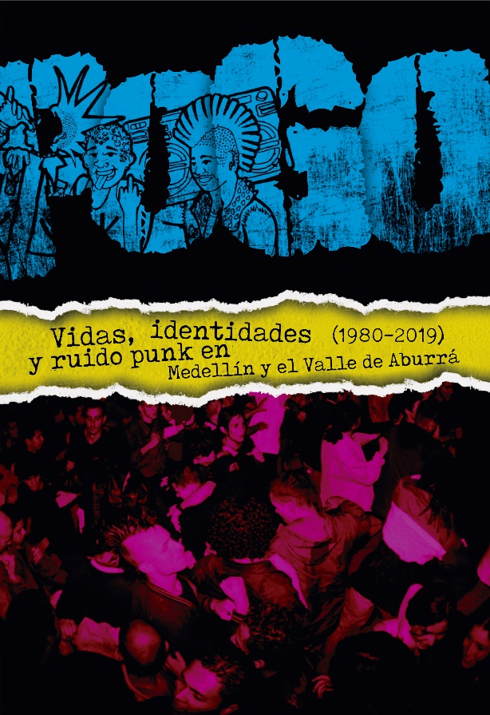
El punk no es un fenómeno del pasado en Medellín (Colombia). La escena local ha producido circuitos y prácticas sociales, musicales y comunitarias, una cultura del Hazlo Tú Mismo basada en la solidaridad y el intercambio, la cual sigue autoproduciéndose en el presente, por medio de experiencias, estilos y formas que permanecen renovándose.
Este libro sistematiza saberes en torno a las músicas como pilar de las identidades, la diversidad, la microhistoria y la organización social. A través del universo sonoro y la oralidad se indaga por el lugar del punk en territorios, estéticas y representaciones locales de Medellín y el Valle de Aburrá.
La publicación interroga los testimonios seleccionados en clave del individuo, el grupo y los contextos; reúne un grupo seleccionado de letras de canciones que hablan sobre la importancia del ser y el territorio de Medellín, aludiendo o rebatiendo la tradición cultural reconocida a nivel mundial como Punk Medallo; y presenta la segunda temporada del programa tipo pódcast Callejones de la Ciudad Podrida. Cada capítulo viene acompañado de textos creativos y reflexivos, e imágenes de archivo alusivas a los cuerpos, parches y movidas punk en estas cuatro décadas (1980-2019), agrupando evidencias de las huellas dejadas por estas formas de ser, hacer, sentir y habitar de las, les y los medellinenses.
Pogo es uno de los productos finales del proceso Identidades Punkeras. Cultura, música y territorios de la escena Punk Medallo, proyecto ganador de la Convocatoria de Fomento y Estímulos para el Arte y la Cultura 2021. Estímulo a la investigación cultural “De Medallo Somos”, Secretaría de Cultura Ciudadana de Medellín.

Autores: Ricardo Gómez y Víctor Hugo Jiménez Durango
Año de publicación: 2021

Para más información: http://utopiasyheterotopiasurbanas.blogspot.com/search/label/Punk

